1. Was ist beeindruckender als beeindrucken zu können?

Seit der zweiten Hälfte des 5. Jahrhunderts, in der kulturellen Blütezeit Athens, entwickelte sich eine besondere Art des Unterrichts, der von professionellen Lehrern, den Sophisten, erteilt wurde. Vor allem im vierten Jahrhundert erlebte die Sophistik eine Hochphase. Aber was bedeutete es eigentlich genau, Sophist zu sein?
a) Da haben die Klassenordner aber geschlafen! Folgende sieben Klassenregeln einer Unterrichtsstunde des berühmten Sophisten Protagoras sind nämlich noch auf der ungewaschenen Tafel zu lesen:

- Οἱ κράτιστοι βούλονται μᾶλλον ἄρχειν ἢ ἄρχεσθαι.
- Οἱ κράτιστοι νέοις λόγοις τὰς τῶν ἄλλων γνώμας ἁρπάζουσιν.
- Οἱ κράτιστοι τοῖς καινοῖς λόγοις τοὺς ἄλλους τῆς βουλῆς ἀπαλλάττουσιν.
- Οἱ αἰσχροὶ ἄνθρωποι ἐμπίπτουσιν εἰς τὴν τῶν ἄνευ κόσμου λόγων νόσον.
- Αἱ τῶν λόγων ὁδοὶ δειναί ἐισιν. Ἕκαστος λόγος δεινός ἐστιν.
- Ὁ πρῶτος λόγος ἐστὶν δεύτερος λόγος καὶ ὁ δίκαιος λόγος ἐστὶν ὁ τὴς ἀδικίας λόγος.
- Δίκαια καὶ ἄδικα τὰ αὐτά ἐστιν καὶ αἱ νῆσοι καὶ ἡ ἤπειρος.
b) Notiere aus dem Tafelbild zunächst alle neuen Wörter. Benutze hierfür das Wörterverzeichnis deines Lehrbuches oder den Omega-Grundwortschatz.

Markiere alle Subjekte und Prädikate mit farbiger Unterstreichung.

Neuer Wortschatz

c) Wähle drei Regeln aus, mit denen man besonders gut die Lehre der Sophisten beschreiben könnte. Zitiere aus dem Tafelbild und schreibe die Übersetzung unter den Satz.

______________________________________________________________________________________________________________________________________________________________________________________________________________________________________________________________________________________________________________________________________________________________________________________________________________________________________________________________________________________________________________________________________________________________________________________________________________________________________________________________________________________________________________________________________________________________________________

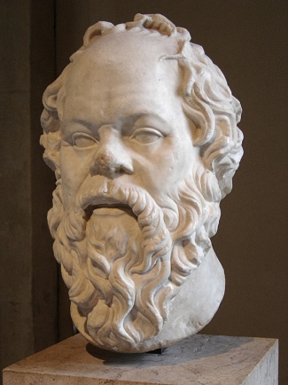
2. Sokrates und Protagoras
Die Sophistik hatte im vierten Jahrhundert großen Einfluss in Athen. Die Lehrer konnten sich vor den zu ihnen strömenden Schülern kaum retten. Sokrates zumindest, der sich wie kein anderer Philosoph mit den Sophisten auseinandersetzte, fand hierfür ein ganz eigenes Mittel:
Als nämlich der berühmte Sophist Protagoras im gleichnamigen Dialog Platons ausgeführt hatte, dass jeder Mensch Tugend erlernen könne, war Sokrates merklich verblüfft. Denn Protagoras griff dabei auf eine Geschichte von der Schöpfung der Menschen zurück. Der Vortrag muss außerordentlich gut angekommen sein, ja, Sokrates scheint wie verzaubert...
(Plat., Prot. 328d, verändert)
Portrait des Sokrates, Louvre, Paris photographiert von Sting [CC BY-SA 2.5 (http://creativecommons.org/licenses/by-sa/2.5)], via Wikimedia Commons (https://commons.wikimedia.org/w/index.php?curid=3569936)

Der federleichte Hermesflügelschuh führt dich in den Text:

Ἐπεὶ δὲ Πρωταγόρας τοιαῦτα τοὺς ἑταίρους ἐδίδαξεν, ἐπαύσατο τοῦ λόγου. καὶ ἐγὼ μὲν ἐθαύμασα καὶ πολὺν χρόνον πρὸς αὐτὸν ἔβλεπον· ὅτε δὲ τῷ ὄντι ἐπαύσατο, ἔβλεψα αὖθις πρὸς τὸν Ἱπποκράτη καὶ ἔλεξα· Ὦ παῖ Ἀπολλοδώρου, ὡς χάριν σοι ἔχω, ὅτι προέτρεψάς με δεῦρο ἥκειν· ἐγὼ γὰρ σχεδὸν ἐν ὅλῳ μὲν τῷ ἔμπροσθεν χρόνῳ ἐνόμισα οὐκ εἶναι ἀνθρωπίνην ἐπιμέλειαν, ᾗ ἀγαθοὶ οἱ ἀγαθοὶ γίγνονται· νῦν δὲ Πρωταγόρας καί με ἔπεισεν. πλὴν σμικρόν τί μοι ἐμποδών, ὃ Πρωταγό-ρας μέντοι ῥᾳδίως διδάσκει, ἐπειδὴ τοιαῦτα ὠνόμασεν καὶ τὰ πολλὰ ταῦτα ἐδίδαξεν.

Angaben:
τοιαῦτα derartiges (Neutr. Pl.)
ὅτε als
τῷ ὄντι tatsächlich
Ὦ παῖ Ἀπολλοδώρου Hippokrates, der Sohn Apollodors; er könnte ein Neffe des Perikles gewesen sein. Die Anrede des Sokrates ist wohl ironisch.
πολὺν χρόνον lange Zeit
ὡς χάριν σοι ἔχω wie ich dir danke
ἀνθρωπίνη ἐπιμέλεια die menschliche Bemühung
ᾗ Relativpronomen, fem, Dat., Sg.
πλὴν σμικρόν τί μοι ἐμποδών übers.: bis auf eine Kleinigkeit, die mich hindert
a) Beschreibe mittels der Prädikate in den Zeilen 1 und 6-9 die Tätigkeit des Sophisten Protagoras und Sokrates´ Reaktion hierauf in den Zeilen 2-6.
Protagoras |  | Sokrates
Prädikat | Bedeutung | Prädikat | Bedeutung

b) In Zeile 7ff. äußert Sokrates Zweifel, dass ihn doch noch eine Kleinigkeit hindere (πλὴν σμικρόν τί μοι ἐμποδών), restlos von Protagoras´ Ansicht überzeugt zu sein. Unterstreiche im Text, wie Sokrates Protagoras aufmuntert, diesen Zweifel auszu-räumen.
c) Bilde die Lernformen (1. Pers. Sg. Präs.) aus folgenden Formen des Aorist:
Aoristform | Lernform | Bedeutung der Lernform
ἐδίδαξεν

ὠνόμασεν

ἐνόμισα

ἔπεισεν

ἐθαύμασα

Übersetze nun den ungekürzten Text.

Πρωταγόρας μὲν τοσαῦτα καὶ τοιαῦτα τοὺς οἰκείους ἑταίρους ἐδίδαξεν ἐπαύσατο τοῦ λόγου. ἐγὼ δὲ ἐθαύμασα ἐπὶ μὲν πολὺν χρόνον κεκηλημένος ἔτι πρὸς αὐτὸν ἔβλεπον· ὅτε δὲ τῷ ὄντι ἐπαύσατο, ἔβλεψα αὖθις πρὸς τὸν Ἱπποκράτη ἠρξάμην καὶ ἔλεξα· Ὦ παῖ Ἀπολλοδώρου, ὡς χάριν σοι ἔχω, ὅτι ἀσπασάμενος προέτρεψάς με δεῦρο ἥκειν· πολλοῦ γὰρ ποιοῦμαι ἀκοῦσαι, ἃ ἤκουσα Πρωταγόρου. ἐγὼ γὰρ σχεδὸν ἐν ὅλῳ μὲν τῷ ἔμπροσθεν χρόνῳ ἐνόμισα οὐκ εἶναι ἀνθρωπίνην ἐπιμέλειαν, ᾗ ἀγαθοὶ οἱ ἀγαθοὶ γίγνονται· νῦν δὲ Πρωταγόρας καὶ ἐμὲ ἔπεισεν, ἐπεὶ ἀπήλλαξάς με τοιούτων γνωμῶν. πλὴν σμικρόν τί μοι ἐμποδών, ὃ δῆλον ὅτι Πρωταγόρας μέντοι ῥᾳδίως διδάσκει, ἐπειδὴ τοσαῦτα καὶ τοιαῦτα ὠνόμασε καὶ τὰ πολλὰ ταῦτα ἐδίδαξεν.

Angaben:
τοσαῦτα καὶ τοιαῦτα so großartiges und derartiges (Neutr. Pl.)
κεκηλημένος verzaubert
ὅτε als
τῷ ὄντι tatsächlich
Ὦ παῖ Ἀπολλοδώρου Hippokrates, der Sohn Apollodors; er könnte ein Neffe des Perikles gewesen sein. Die Anrede des Sokrates ist wohl ironisch.
ὡς χάριν σοι ἔχω wie ich dir danke
πολλοῦ ποιοῦμαι ich schätze hoch ein, schätze wert
ἃ Relativpronomen, Akk., Pl., neutr.
ἀνθρωπίνη ἐπιμέλεια die menschliche Bemühung
ᾗ Relativpronomen, Dat., Sg., fem.
πλὴν σμικρόν τί μοι ἐμποδών übers.: bis auf eine Kleinigkeit, die mich hindert
ὃ δῆλον ὅτι ... διδάσκει was Protagoras sicher leicht erklären wird.

d) Mit Ausnahme der mit Vokalstamm auslautenden Form ἐπαύσατο in Zeile 2 und 3 verändert das σ die konsonantisch auslautenden Stämme der verba muta. Sammle alle Aoristformen aus Zeile 1-5 und stelle ihnen ihre entsprechende Präsensform gegenüber. Übersetze die Präsensform. Erkläre das Phänomen, indem du die Veränderung des Stamms in der Tabelle beschreibst.
Zeile | Aoristform | Änderung des Stamms | Präsensform | Übersetzung der Präsensform
2 u. 3 | ἐπαύσατο | παύ+σ;  keine Änderung des Stamms | παύεται | er beendet

Ergänze die betreffenden stammauslautenden Konsonanten für die Bildungsregeln der verba muta:
K-Stämme (Gutturalstämme): ___________ + σ = _____________
P-Stämme (Labialstämme): ___________ + σ = _____________
T-Stämme (Dentalstämme): ___________ + σ = _____________

e) Beachte die Verbform ἀπήλλαξας in Z. 8. Suche ihre Lernform im Wörterverzeichnis oder im Omega-Grundwortschatz und ordne sie einem der drei Stämme zu.
Bilde nun die entsprechenden Aoristformen von:
φυλάττομαι, ἀπαλλάττουσιν, ταράττετε, φυλάττου, ἀπαλλάττετε, ἀπάλλαττε, ταραττόμενος, φυλλάττῃ, ἀπαλλάττει, ταράττομεν, φυλάττομεν, ταράττεται
_________________________________________________________________________________________________________________________________________________________________________________________________________________________________________________________________________________________________________________________________________________________________________________

3. Den Sophisten auf den Zahn fühlen...
a) Sokrates setze sich aus persönlicher Überzeugung sehr kritisch mit den Lehrmeinungen der Sophisten auseinander. Beschreibe seine Reaktion in Zeile 4-11 und belege deine Deutung mit Textzitaten.
Benenne griechisch aus dem Text, in welchen Bereichen die Stärken des Protagoras liegen.
Beachte den Tempuswechsel des Verbs βλέπειν in Zeile 3 und deute die Funktion der Tempora.
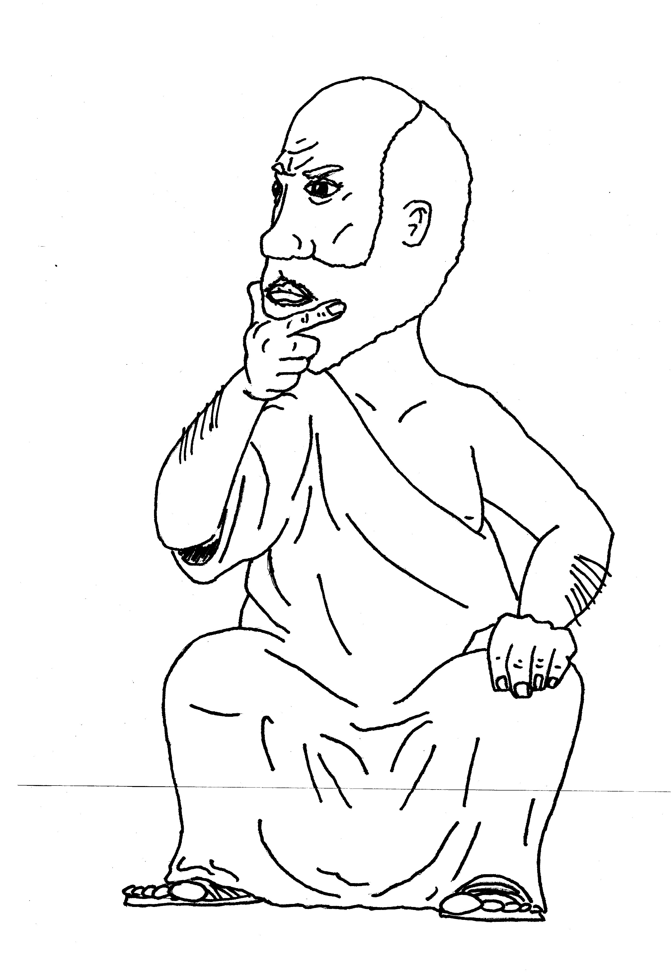
b) Beschreibe, welche Gefahren Sokrates in der Lehre der Sophisten sehen könnte, und verfasse deutsch, was Sokrates Protagoras entgegnen könnte:

gezeichnet von Uwe Bergemann

c) Schlägt man in einem englischen Wörterbuch das Wort sophisticated nach, stößt man auf folgende Bedeutungen:

[1] weltgewandt, kultiviert
[2] intellektuell
[3] gepflegt, elegant, edel
[4] anspruchsvoll
[5] hochentwickelt, technisch ausgereift, raffiniert, ausgeklügelt, komplex

Überlege, welche Bedeutung dem ursprünglichen Aussagegehalt des griechischen Wortes am nächsten kommt. Begründe deine Auswahl.

d) Von Protagoras ist keine vollständige Schrift überliefert worden, sondern nur wenige Sätze. Darunter befindet sich ein sehr bekannter Ausspruch:

Ἄνθρωπος μέτρον ἁπάντων.

Übersetze den Satz und überlege, wie sich der sogenannte Homo-Mensura-Satz zum Beispiel auf die Bestimmung von Gerechtigkeit auswirkt.

e) Werde wortreich wie ein Sophist! Ergänze die fehlenden Formen in der Tabelle:
Präsens | Bedeutung | Imperfekt | Aorist
προτρέπω

 |  | ἠσπαζόμην
 |  |  | κομίσατε
μέμφῃ

βλέπεις

 |  |  | ὠρεξάμην
διδάσκουσιν

 |  | ἐλέγομεν
 |  |  | ηὔξω
σπεύδει

 |  | ἤρχετε
 |  |  | ὠρέξασθε
διδάσκουσιν

 |  | ἐδιώκετε
τρίβω

 |  |  | ἔβλεψας
 |  | ἔγραφον
ὀνομάζετε

f) Den Begriff εἰρωνεία nannte man in der Antike erstmals im Zusammenhang mit Sokrates. Definiere seine Bedeutung und belege deine Deutung mit Zitaten aus den Passagen des Protagorasdialogs und dem folgenden Auszug aus Platons Schrift Politeia. Dort beschreibt Thrasymachos Sokrates´ Verhalten mit diesem Wort (Plat., Pol. 337a-b):
Καὶ ὃς ἀκούσας ἀνεκάγχασέ τε μάλα σαρδάνιον καὶ εἶπεν· Ὦ Ἡράκλεις, ἔφη, αὕτη 'κείνη ἡ εἰωθυῖα εἰρωνεία Σωκράτους, καὶ ταῦτ' ἐγὼ ᾔδη τε καὶ τούτοις προύλεγον, ὅτι σὺ ἀποκρίνασθαι μὲν οὐκ ἐθελήσοις, εἰρωνεύσοιο δὲ καὶ πάντα μᾶλλον ποιήσοις ἢ ἀποκρίνοιο, εἴ τίς τί σε ἐρωτᾷ. Σοφὸς γὰρ εἶ, ἦν δ' ἐγώ, ὦ Θρασύμαχε· εὖ οὖν ᾔδησθα, ὅτι, εἴ τινα ἔροιο, ὁπόσα ἐστὶν τὰ δώδεκα, καὶ ἐρόμενος (b) προείποις αὐτῷ - "Ὅπως μοι, ὦ ἄνθρωπε, μὴ ἐρεῖς, ὅτι ἔστιν τὰ δώδεκα δὶς ἕξ, μηδ' ὅτι τρὶς τέτταρα, μηδ' ὅτι ἑξάκις δύο, μηδ' ὅτι τετράκις τρία· ὡς οὐκ ἀποδέξομαί σου, ἐὰν τοιαῦτα φλυαρῇς" - δῆλον οἶμαί σοι ἦν, ὅτι οὐδεὶς ἀποκρίνοιτο τῷ οὕτως πυνθανομένῳ. ἀλλ' εἴ σοι εἶπεν· "Ὦ Θρασύμαχε, πῶς λέγεις; μὴ ἀποκρίνωμαι, ὧν προεῖπες, μηδέν; πότερον, ὦ θαυμάσιε, μηδ' εἰ τούτων τι τυγχάνει ὄν, ἀλλ' ἕτερον εἴπω τι τοῦ ἀληθοῦς; ἢ πῶς λέγεις;" (c) τί ἂν αὐτῷ εἶπες πρὸς ταῦτα; | Und wie er das hörte, schlug er ein ganz höhnisches Gelächter auf und rief: Ach du lieber Herakles, da haben wir wieder die gewöhnliche Ironie des Sokrates! Und das habe ich wohl gewusst und diesen da vorausgesagt, dass du eine Antwort nicht wirst geben wollen, sondern dich unwissend stellen und alles eher tun, als eine Frage beantworten. Drum bist du auch ein Weiser, Thrasymachos, sagte ich. Demgemäß musstest du wohl wissen, dass, wenn du jemanden fragtest, wieviel zwölf sei, und dabei im voraus erklärtest: „Dass du, Mensch, mir aber nur nicht sagst, zwölf sei zweimal sechs oder dreimal vier oder sechsmal zwei oder viermal drei, denn ich werde es nicht gelten lassen, wenn du mir mit solchem Zeuge kommst“, da wusstest du, denke ich, doch wohl, dass auf eine solche Frage niemand eine Antwort geben wird. Aber wenn er zu dir sagte: „Thrasymachos, wie meinst du? Keine von den Antworten, die du vorausbezeichnet, soll ich geben? Auch nicht, du Unbegreiflicher, wenn eine von diesen etwa die rechte ist? Sondern soll ich etwas anderes sagen als das Wahre? Oder wie meinst du“, was würdest du ihm darauf erwidern?
Übersetzung von Wilhelm Siegmund Teuffel, Platon's Werke. Zehn Bücher vom Staate. Stuttgart, 1855

Ironie des Sokrates:
_________________________________________________________________________________________________________________________________________________________________________________________________________________________________________________________________________________________________________________________________________________________________________________________________________________________________________________________________________________________________________________________________________________________________________________________________________________________________________________________________________________________________________________________________________________________________

g) Verfasse anhand der erarbeiteten Texte einen Lexikonartikel zum Stichwort Sophistik. Vergleiche dann deine Beschreibung mit Definitionen aus verschiedenen Lexika in einem Schaubild.

4. Die Beweggründe für die Entstehung der Sophistik – eine Spurensuche

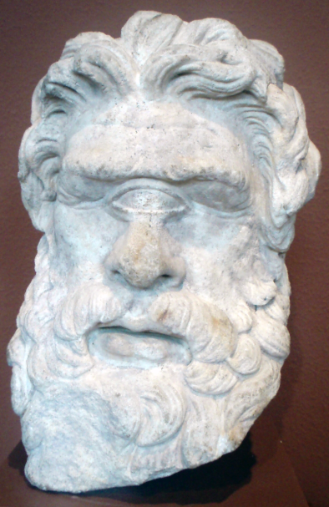
Vom Tragödiendichter Euripides ist das einzige Lustspiel der griechischen Dramatiker überhaupt, ein Satyrdrama, erhalten. Das Stück trägt den Titel Kyklops, Zyklop, und kam innerhalb der Jahre 412 und 408 in Athen zur Aufführung. Satyrstücke dienten nach den drei zuvor gezeigten Tragödien zur Auflockerung der Gemüter; sie beinhalteten neben groben Witzen auch spitze, satirische Anmerkungen zur Lage Athens. Dies macht das vorliegende Satyrdrama daher auch zu einem wertvollen zeitpolitischen Zeugnis: die Stadt befand sich in dieser Zeit im Peloponnesische Krieg (431-404). In der Phase von 412 und 408 war Athen zusehends unter Druck geraten, die Lage war angespannt, Recht und Ordnung waren nicht nur gefährdet sondern mit dem politischen System sehr hinterfragt. Athen bot anscheinend beste Bedingungen für die Entstehung sophistischer Denkrichtungen...
Kopf des Kyklopen Polyphemos, Marmor, Griechenland, 2. Jhdt. v. Chr oder römische Kopie; Museum of fine arts Boston, photographiert von Captmondo (Own work) [Public domain], via Wikimedia Commons (https://upload.wikimedia.org/wikipedia/commons/c/c2/Polyphemos-MuseumOfFineArtsBoston-March25-07.png)

In der folgenden Passage spricht Polyphem und rühmt sich, das Leben verstanden und den rechten Weg gefunden zu haben, denn wichtiger als alles andere, wichtiger selbst als die Götter sei allein ein voller Bauch:

Wer klug ist, Menschlein, sieht im Reichtum seinen Gott.
Das andre ist nur Schwätzerei und blauer Dunst.[...]
Ich zittre nicht vorm Blitz des Zeus, mein Freund; mir ist
auch nicht bekannt, daß Zeus ein stärkrer Gott als ich.
Im übrigen geht er mich gar nichts an. Wiese,
laß dir erzählen: Wenn er´s regnen läßt vom Himmel,
so hab ich hier im Fels ein wasserdichtes Dach
und schmause ein gebratnes Kälbchen oder Wildbret
und feuchte weidlich mir, langhingestreckt, den Magen
durch Leeren eines Eimers Milch, und sprenge mein
Gewand, wobei mit Zeus ich um die Wette krache!
[...]
Das opfere ich mir allein, den Göttern nicht,
und zwar dem Größten der Daimonen, meinem Bauch.
Denn täglich essen, täglich trinken, das ist Zeus
für alle Menschen, die vernünftig sind, – und sich
mit Sorgen nicht belasten! Wer Gesetze gab
und dadurch nur der Menschen Leben schlau verwirrte,
soll sich zum Henker scheren! [...].“

(V. 316-340 gekürzt), J. Werner, W. Hofmann (Hrsg.), Euripides, Werke in drei Bänden Bd. 3, Berlin 1966.
a) Euripides entwirft in der Figur des Zyklopen Polyphem ein Charakterbild eines Sophisten. Notiere die dargestellten Eigenschaften und unterstreiche deine Belege im Text.
Charakterbild des Sophisten:

b) Welche Ursachen scheinen die Entstehung der Sophistik in Athen begünstigt zu haben. Lies hierzu den Einleitungstext.

5. Übungen

a) Was soll man davon halten? Übersetze und achte auf die doppelten Akkusative.

1.Ὁ Πρωταγόρας μὲν τὴν δικαιοσύνην τὴν ἀδικίαν ἐνόμισεν, οἱ μετὰ Σωκράτους δὲ τὴν δικαιοσύνην ἀρετὴν ἐνόμισαν.

_____________________________________________________________________________________________________________________________________________________________________________________________________________________________

2.Σωκράτης ἑαυτὸν ἑταῖρον καὶ φίλον τῃς ἀληθείας παρεῖχεν.

_____________________________________________________________________________________________________________________________________________________________________________________________________________________________

3.Οἱ σοφισταὶ ἑαυτοὺς διδασκάλους σοφοὺς ὠνόμασαν.

_____________________________________________________________________________________________________________________________________________________________________________________________________________________________

4.Ἕκαστος τοὺς σοφιστὰς διδασκάλους σοφοὺς ὠνόμασεν, ἀλλ' οὐ Σωκράτης.

_____________________________________________________________________________________________________________________________________________________________________________________________________________________________

b) Die Rhetorik der Sophisten charakterisiert eine Vorliebe für möglichst komplizierte und lange Sätze. Die Sophisten drückten sich gerne undurchsichtig und unklar aus, machten aber Eindruck mit ihren schillernden Reden. Versuche also, Ordnung in diese nicht enden wollende Wortschlange zu bringen, und trenne die Imperative des Aorist voneinander ab. Übersetze dann die Formen:

βούλευσαιὀνόμασονκομίσατεπείσατεσπεῦσονἀγώνισαιἀγωνίσασθεσπεύσατεἀσπάσαθεκρύψαιτρίψατεγράψατεμέμψασθεὄρεξαιδίδαξονἄρξατεκρύψονλέξατεπεῖσονἄσπασαι

